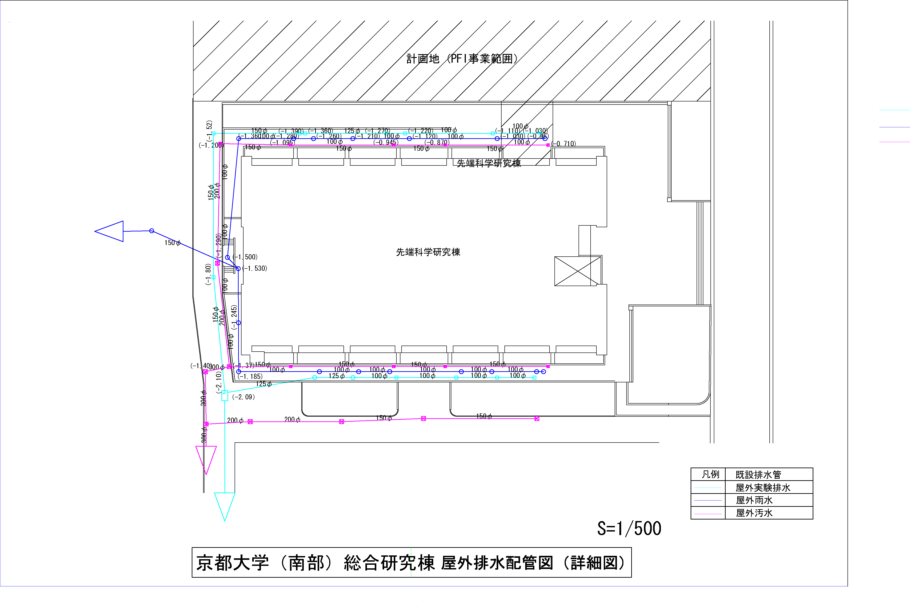
（資料２）ネオⅠの屋外排水配管詳細図 ※図中（ ）内の数値が地盤面からの深さです。単位はｍ

